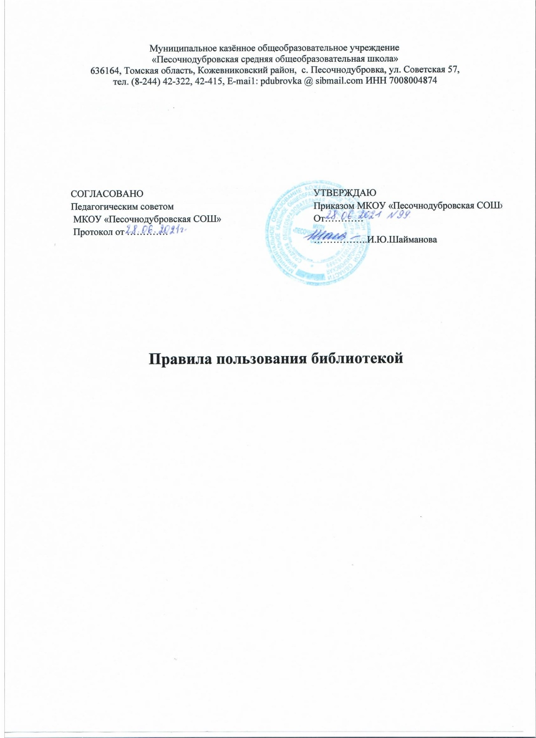
1. Порядок пользования библиотекой
1.1. Запись учащихся образовательной организации в библиотеку производится по списочному составу класса в индивидуальном порядке, педагогических и иных работников образовательной организации, родителей (иных законных представителей) учащихся – по паспорту.
1.2. Перерегистрация пользователей библиотеки производится ежегодно.
1.3. Документом, подтверждающим право пользования библиотекой, является читательский формуляр.
1.4. Читательский формуляр фиксирует дату выдачи пользователю документов из фонда библиотеки и их возвращения в библиотеку.
2. Порядок пользования абонементом
2.1. Пользователи имеют право получить на дом из многотомных изданий не более двух документов одновременно.
2.2. Максимальные сроки пользования документами:
• учебники, учебные пособия – учебный год;
• научно-популярная, познавательная, художественная литература – месяц;
• периодические издания, издания повышенного спроса – 15 дней.
2.3. Участники образовательного процесса могут продлить срок пользования документами, если на них отсутствует спрос со стороны других пользователей.
3. Порядок работы в читальном зале
3.1. Документы, предназначенные для работы в читальном зале, на дом не выдаются.
3.2. Энциклопедии, справочники, редкие, ценные и имеющиеся в единственном экземпляре документы выдаются только для работы в читальном зале.
4. Пользователи библиотеки имеют право:
4.1. Получать полную информацию о составе библиотечного фонда, информационных ресурсах и предоставляемых библиотекой услугах.
4.2. Пользоваться справочно-библиографическим аппаратом библиотеки.
4.3. Получать консультационную помощь в поиске и выборе источников информации.
4.4. Получать во временное пользование на абонементе и в читальном зале печатные издания, аудиовизуальные документы и другие источники информации.
4.5. Продлевать срок пользования документами.
4.6. Получать тематические, фактографические, уточняющие и библиографические справки на основе фонда библиотеки.
4.7. Получать консультационную помощь в работе с информацией на нетрадиционных носителях при пользовании электронным и иным оборудованием.
4.8. Участвовать в мероприятиях, проводимых библиотекой.
4.9. Обращаться для разрешения конфликтной ситуации к руководителю образовательной организации.

5. Пользователи библиотеки обязаны:
5.1. Соблюдать правила пользования библиотекой.
5.2. Бережно относиться к произведениям печати (не вырывать и не загибать страницы, не делать в книгах подчеркиваний, пометок), иным документам на различных носителях, оборудованию, инвентарю.
5.3. Поддерживать порядок расстановки документов в открытом доступе библиотеки, расположения карточек в каталогах и картотеках.
5.4. Пользоваться ценными и справочными документами только в помещении библиотеки.
5.5. При получении документов убедиться в отсутствии дефектов, а при их обнаружении проинформировать об этом работника библиотеки. Ответственность за обнаруженные дефекты в сдаваемых документах несет последний пользователь.
5.6. Расписываться в читательском формуляре за каждый полученный документ.
5.7. Возвращать издания в библиотеку в установленные сроки.
5.8. Заменять документы библиотеки в случае их утраты или порчи им равноценными либо компенсировать ущерб в размере, установленном правилами пользования библиотекой.
5.9. Возвращать издания по истечении срока обучения или работы в образовательной организации.
6. Права и обязанности библиотеки
6.1. Библиотека в своей деятельности обеспечивает реализацию прав пользователей, установленных разделом 5 настоящих Правил.
6.2. Библиотека обслуживает пользователей в соответствии с Положением о библиотеке и настоящими Правилами.
6.3. Библиотека обязана:
• информировать пользователей обо всех видах предоставляемых библиотекой услуг;
• обеспечить пользователям возможность пользования всеми фондами библиотеки;
• обеспечить высокую культуру обслуживания: оказывать пользователям помощь в выборе необходимых произведений печати и других материалов, проводя устные консультации, предоставляя в их пользование каталоги, картотеки и иные формы информирования, организуя книжные выставки, библиографические обзоры, дни информации и другие мероприятия;
• осуществлять постоянный контроль за возвращением в библиотеку выданных книг, других материалов;
• создавать и поддерживать в библиотеке комфортные условия для работы пользователей.
6.4. Библиотека вправе применять штрафные санкции к пользователям, не возвратившим литературу.

7. Ответственность пользователей библиотеки
7.1. Возмещение пользователями ущерба допускается в форме замены утерянного документа равноценным либо путем денежной компенсации. При приеме денег от пользователей взамен утерянных книг или других документов составляется приходный ордер и пользователю выдается квитанция установленного образца.
7.2. При возмещении пользователем ущерба стоимость утраченных документов устанавливается экспертной комиссией по оценке документов, назначенной приказом руководителя образовательной организации.

